[네이버웍스(BEUPSYS) → 네이버웍스(GraceAI) 메일 이전 방법 (IMAP 연동)]

- 개인별로 BEUPSYS 계정으로 네이버웍스 로그인
- 우측상단의 설정 아이콘 클릭
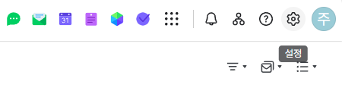
- 좌측의 보안 탭 클릭 후 외부 앱 비밀번호 항목 클릭
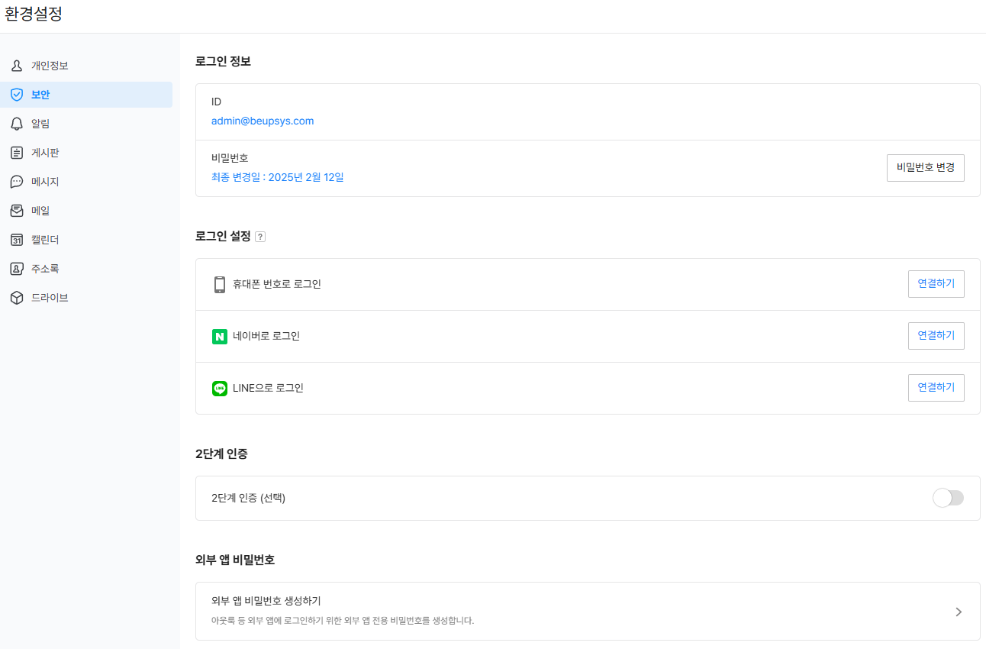

- 새 외부 앱 비밀번호 생성
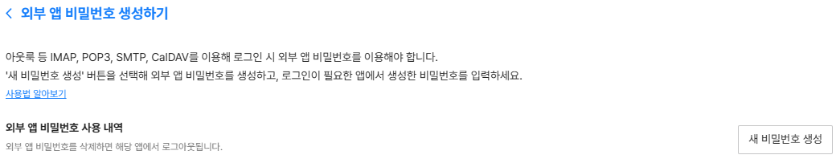
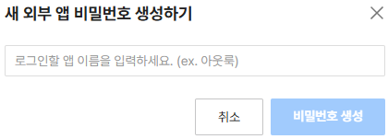
사용자 개인이 원하는대로 임의로 이름 입력 (예 : 웍스_grace_ai)
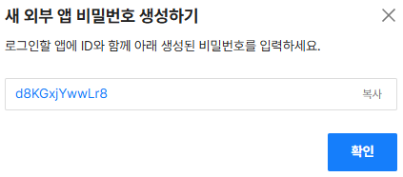
임의로 생성된 비밀번호 복사 및 메모장 등에 저장

- 로그인 된 BEUPSYS 계정에서 로그아웃
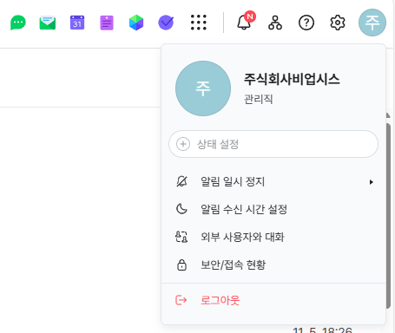
- 개인별로 GraceAI 계정으로 네이버웍스 로그인
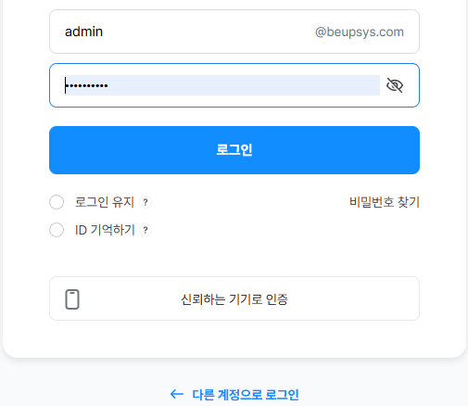

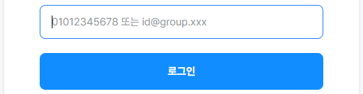
개인별 ID@graceai.co.kr

- 우측상단의 설정 아이콘 클릭 후 좌측의 메일 탭에서 [외부 메일 가져오기] 메뉴 중 [IMAP 메일 이전] 클릭
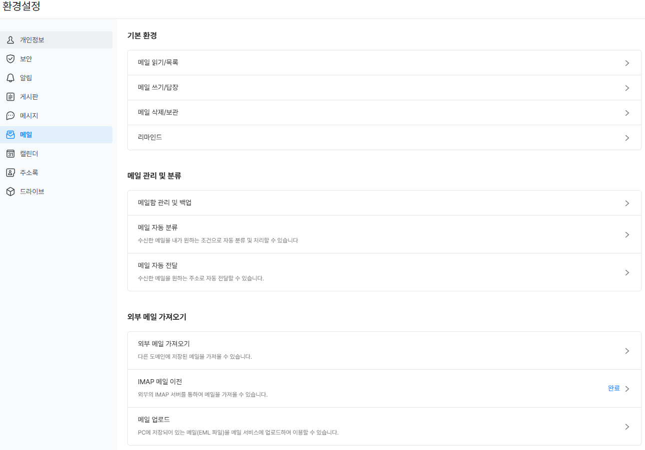
- IMAP 메일 이전을 위한 기본정보 입력
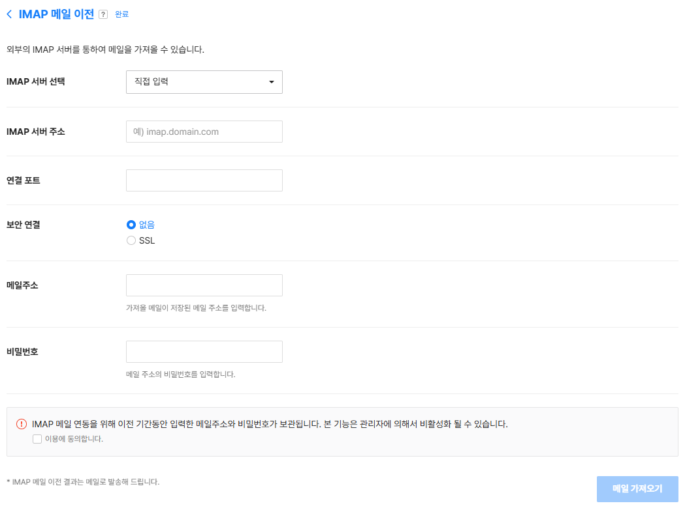
메일 가져오기 시작
동의하기
개인별 BEUPSYS 계정 메일주소 (예 : admin@beupsys.com)
SSL 선택
993
imap.worksmobile.com
- 메일함 내 IMAP 메일 이전 요청/시작/완료 확인
